Los topicazos que persiguen a cada zona de España

De los andaluces vagos a los aragoneses nobles, parece que la personalidad de los ciudadanos sí distinga entre lindes autonómicas. Estos son los calificativos con que se identifica a los habitantes de cada región

Actualizado:15/04/2014 19:34h

El regímen del acceso: http://www.abc.es/sociedad/20140414/abci-topicos-regiones-ciudadanos-201404091408_1.html

Rajoy: «Valoro a Cataluña y su amor al trabajo bien hecho»
Mariano Rajoy llegó este martes 8 de abril al filo de las cinco de la tarde a la tarima parlamentaria y desde allí proclamó su amor a Cataluña y sus ciudadanos. Claro que para defenderlo echó mano de una colección de topicazos sobre los habitantes de esta Comunidad, que pueden o no corresponderse con la realidad (y olvidó algún otro apelativo que no venía a cuento, como lo de que los catalanes tienen fama de peseteros y hasta hay un dicho popular acerca de que «Barcelona es bona, si la bolsa sona»). El presidente del Gobierno confesó: «Amo a Cataluña, como a las demás comunidades.No como algo simplemente entrañable, sino como algo propio. Valoro mucho lo que nos aporta su diversidad, su lengua, su cultura, el espíritu emprendedor e innovador de los catalanes, su amor al trabajo y a la obra bien hecha, a la feina ben feta» (pronunció en un pobre catalán para el que solicitó previamente asentimiento por si se equivocaba, y que significa "la obra bien hecha")».

Pero... ¿son todos los catalanes trabajadores y entusiastas del desempeño laboral? ¿No hay ni un holgazán en la región? Las delegaciones de ABC responden a éste y otros mitos y leyendas que envuelven a sus residentes en sus respectivas autonomías. Lo que está claro es que ni todos los andaluces son graciosos y vagos; ni todos los aragoneses paletos y nobles, pero el imaginario colectivo los liga directamente con estos epítetos. Conócelos todos de la mano de Laura Rodríguez (Andalucía); Valle Sánchez (Castilla-La Mancha); Lidia Rey (Galicia); Alberto Caparrós (Comunidad Valenciana); Adrián Delgado (Madrid); Roberto Pérez (Aragón); Josep María Aguiló(Islas Baleares); Moisés Álvarez (Islas Canarias); Pablo Ojer(Navarra); Juan Giles (Castilla y León); Itziar Reyero (País Vasco); Sonia Barrado (La Rioja) y David Moreno (Murcia).

Rajoy también dijo en ese debate histórico, que sirvió para cerrar la puerta a continuar con el plan soberanista de Artur Mas en la Cámara Baja, que no quería una Cataluña que se convirtiese en una isla marginada, como la de Robison Crusoe, aunque vistos los prejuicios e ideas que se ciernen sobre cada región, parece que la personalidad y la psique de los españoles también entienda de lindes.

Asturianos, orgullosos de serlo y siempre acogedores
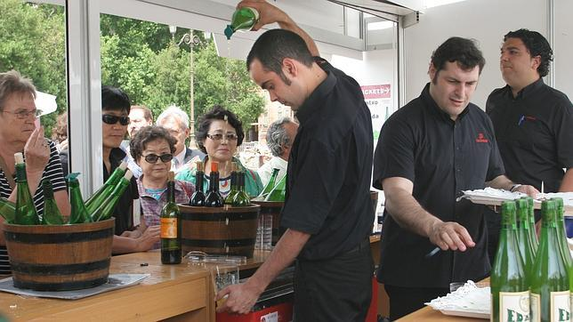
«Somos muy asturianos, valga la redundancia, pero muy españoles también. Supongo que por aquello de que "Asturias es España y lo demás, tierra conquistada"». Así responde Lucía, una ciudadana de esta Comunidad sobre los tópicos que sacuden a cada región. «Tenemos fama de agradables y acogedores; la gente me comenta que cuando va de visita siempre le tratan fenomenal, sobre todo por los pueblos asturianos», añade. No en vano, se dice de los ciudadanos de esta región: «Presumen de ser asturianos vayan donde vayan».

Circulan unas frases sobre los asturianos que señalan lo siguiente, con un tono a caballo entre la broma y la ironía: «Beberás sidra los sábados, y el resto de los días también./Cantarás el "Asturias patria querida" a voces, siempre que puedas./ Escucharás a Melendi aunque no te guste. / No usarás el móvil, gritarás a la otra persona. / Dirás "ho" (de hombre) al menos una vez por frase. /Verás todos los domingos a Fernando Alonso aunque no te guste./ Beberás leche de Asturies. /Te sentirás orgulloso de ser asturiano.».

Hete ahí contenidas ciertas de esas creencias que se extrapolan para todos ellos y que configuran el arquetipo del «perfecto» asturiano.

Andaluces salerosos: pereza, juerga y gracia por definición
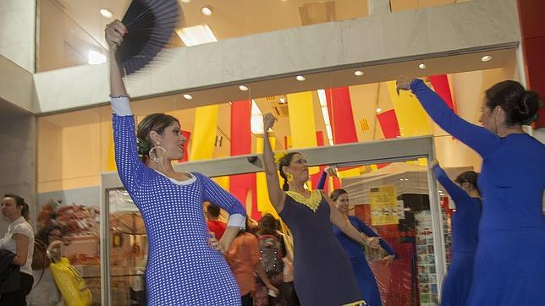
Los andaluces, en materia de tópicos, se llevan la peor parte (o al menos una de las más malas). Los lugares comunes del andaluz se resumen en tres palabras: pereza, juerga y gracia, informa desde Sevilla Laura Rodríguez.

El andaluz tiene fama de vago (sobre todo el gaditano), de trabajar poco y de vivir en los bares (desayuna en la calle, luego toma el aperitivo, se come unas tapas con los amigos a mediodía y se va de cañas cuando acaba la jornada laboral). Si el español en general aprecia la siesta, el andaluz tiene fama de alargarla hasta el ocaso (eso sí, escudándose en el calor que hace). En Andalucía siempre están de fiesta en fiesta, de la Semana Santa a la Feria de Abril, luego el Rocío, el Corpus y «velás» y romerías varias.

A la hora de hablar, el tópico dice que el andaluz no sabe hacerlo y se come palabras (economía del lenguaje prefieren llamarlo en algunos libros de texto). Además, llaman a sus amigos y familiares con cariñosos motes que en realidad son tacos (no es raro escucharlos llamar «hijoputa» o «illo cabrón» a quien tienen al lado). Eso sí, lo hacen con gracia, porque todo el mundo sabe que todos los andaluces sin excepción tienen salero y simpatía; vamos, que no existen andaluces antipáticos. También tienen fama de paletos («currucos» como los llaman ellos) y de llevar siempre el arado y el botijo a cuestas. A la hora de mirar mal al vecino también hay tópicos: el sevillano odia al cordobés, el malagueño odia al sevillano, etcétera.

Manchegos, caracterizados por la sabiduría rural y popular
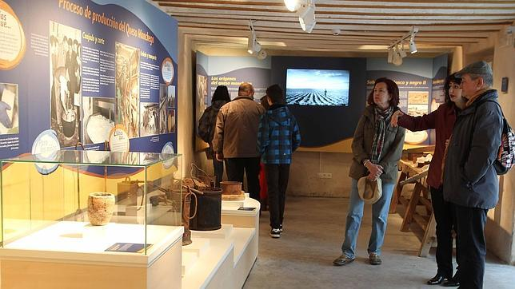
Castilla-La Mancha es una región muy diversa y hay tópicos para todos los gustos. Y es que no es lo mismo ser de las serranías de Cuenca o Guadalajara que de Hellín o Tobarra, en Albacete, que están más cerca en sus costumbres con los valencianos y murcianos. O de la comarca de la Campana Oropesa, en Toledo, vecinos de los extremeños y unidos incluso hasta por el acento. Quizá lo que más defina a los castellano-manchegos de pura cepa es su particular forma de hablar, informa Valle Sánchez desde la capital, Toledo.

El actorErnesto Sevilla hizo muy famoso a un gañán, Marcial Ruiz Escribano, en el programa de TVE «Muchadada Nui». Era un personaje peculiar que hablaba del mundo rural con mucha sabiduría popular. También José Mota, otro castellano-manchego muy conocido, ha hecho muy famosos a personajes típicos de estas tierra: El Tío la Vara, Blasa, el capitán Fanegas, el Aberroncho o La Vieja del Visillo. Y un ejemplo real, el de una mujer de Honrubia, en Cuenca, que se hizo famosa en toda España con su protesta por el cierre de las Urgencias. «Como te dé una miaja de apechusque, la roscas. No te pongas (enfermo) a las nueve que no te vale el santolio», decía. La señora intentaba explicar con localismos castellano-manchegos, como miaja (al menor) apeschusque (enfermedad o problemas de salud), la roscas (morirás) por qué protestaban en su pueblo.

Morriña e indecisión de los gallegos
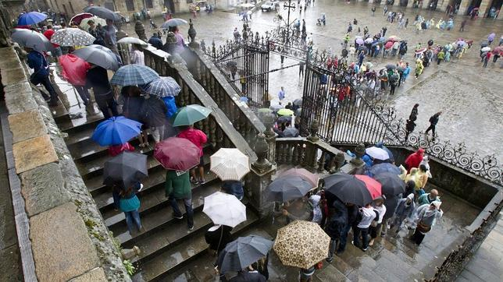
Los gallegos viven con el misterio de saber si vienen o si van. Probablemente, de encontrarse a un gallego en una escalera no sepa aclarar si sube o si baja. Esta es la principal metáfora con la que se define a un gallego. Y es que, aunque lo tenga claro, solo mostrará indecisión, informa Lidia Rey desde Santiago de Compostela.

Ligado a éste, está el tópico de la indefinición. Un gallego siempre responderá con otra pregunta, o, con fortuna, dará un «depende» por respuesta, sea cual sea la cuestión.

Y si de definir con una palabra al gallego se tratase, esa sería «morriña», el sentimiento más universal que existe y que caracteriza a los que viven en la esquina norte peninsular. El gallego sentirá «morriña» cuando se aleje de su tierra natal.

Valencianos, entre la fiesta y el emprendimiento

Alberto Caparrós acredita desde la capital del Turia que los valencianos tienen fama de buenos comerciantes desde tiempos inmemoriales. La leyenda se ha forjado durante siglos, pero se hizo evidente en los tiempos en los que los exportadores de naranjas salvaban los escollos del «telón de acero» para vender sus productos en la Unión Soviética. Desde entonces, los productos valencianos han sido líderes en materia de exportaciones sin necesidad de conocer el inglés.

Tierra de emprendedores, los valencianos también arrastran el tópico de la fiesta. Carnaval, fallas, Semana Santa o San Juan, en la Comunidad Valenciana se combinan las tradiciones con el trabajo. Sean Fallas u Hogueras, la «cremà» de los monumentos supone el punto de partida para las fiestas del año siguiente. Espíritu mediterráneo en estado puro. En el aspecto gastronómico, los valencianos hacen honor al tópico. No hay nada como una buena paella cocinada a leña para hacer amigos.

Madrileños, «chulos acogedores» que maúllan y no lloran
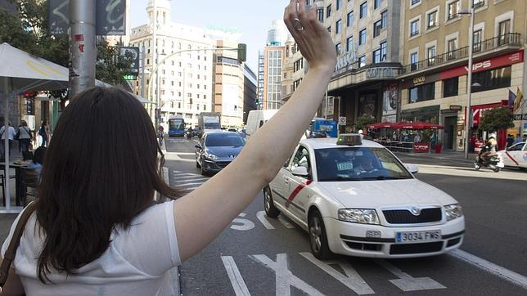

Adrián Delgado describe, desde la capital de España, que si hay un tópico por excelencia para los madrileños es el de ser «chulo». Tan chulos que por aquello de ser «gatos» –apelativo debido a la forma en la que treparon las murallas los soldados de Alfonso VI de Castilla para reconquistar Madrid– dicen que al nacer maúllan en lugar de llorar. Aunque lo de «gato» ya se ha desvirtuado un poco –el pedigrí lo tienen las familias madrileñas de pura cepa–, lo cierto es que quien viene a vivir a la capital desde fuera acaba sintiéndose «madrileño». Es la parte positiva del tópico que redunda en que la ciudad acoge a todo el mundo. Tan es así que, entre los estereotipos más comunes, existe la creencia de que en esta ciudad nadie es cien por cien «gato». Un madrileño arquetípico no dudaría al sentenciar que, entonces, los «chulos» vienen a Madrid desde fuera. Tal vez desde la playa, una playa que no tienen –vaya, vaya– y que tanto se les ha recordado.

Quizá por estar en el centro del mapa les acusan de ser algo «creídos». Y es que –pronunciado «ej que»– hay quien asegura que los madrileños se creen el ombligo del mundo. Siempre comparando lugares emblemáticos de otras grandes urbes con paisajes de su ciudad –«Central Park es como el Parque de El Retiro», «Times Square es como Callao» o «El Big Ben es como el reloj de la Puerta del Sol», diría un castizo–. Se haya nacido donde se haya nacido, un madrileño siempre afirmará ser «de aquí, de Madrid». Y lo dirá, eso sí, sin acento. Porque los madrileños, frente a andaluces, vascos, catalanes o castellanos, tienen un deje «neutro» que en otras partes de España califican como «pijo». Chulos, gatos, creídos, pijos y, además, con un reloj dentro del estómago, porque en esta ciudad se vive deprisa. Y de Madrid, al cielo.

«Extremadura dura, pero también ternura»
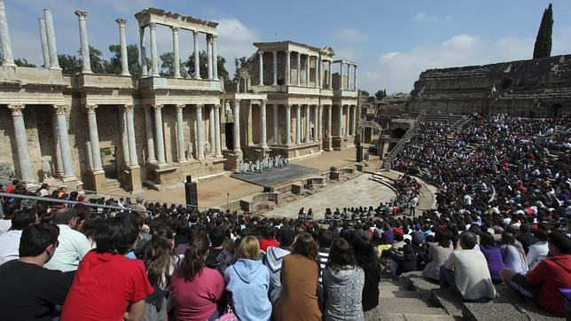

Los calificativos por los que trascienden los extremeños más allá de su región no son adulaciones ni piropos, precisamente. Algo cerrados, de mente e intelectualidad, y que suelen decantarse por trabajos más sencillos, digamos acomodados. Vamos, la típica figuración de un empleado público que «no da palo al agua». La imagen golpea los cimientos de una Comunidad lastrada por una elevada tasa de paro (cerró el año 2013 con un 32,3% de desempleo, muy por encima del 26,03% de promedio nacional con que terminó el pasado ejercicio según la Encuesta de Población Activa) y que lucha diariamente contra el elevado índice de umbral de la pobreza (un informe de Cáritas lo situaba treinta puntos porcentuales por encima del de, por ejemplo, Navarra, y también señalaba que tenía el mayor índice de pobreza infantil del país).Los naturales de esta región siempre protestan por los usos y costumbres que se les han adjudicado en forma de dichos populares, también contagiados por la vecindad con Andalucía: «Al andaluz muéstrale la cruz, al extremeño el leño (advierte que tanto a los extremeños como a los andaluces hay que recibirles con prevención por ser gente de cuidado)». También hay frases como «Fariseo o extremeño es lo mesmo», que se contraponen con otras buenas percepciones de los ciudadanos de Badajoz y Cáceres: «Extremeño, más corazón que leño» y «Extremadura dura, pero también ternura», que reivindica la sensibilidad de sus paisanos por encima de cualquier otro lugar común. Quédense con el que quieran. No dejan de ser ficciones a las que cada persona se ajusta con mayor o menor realidad.

Cántabros, luchadores con discretas armas, y hoscos
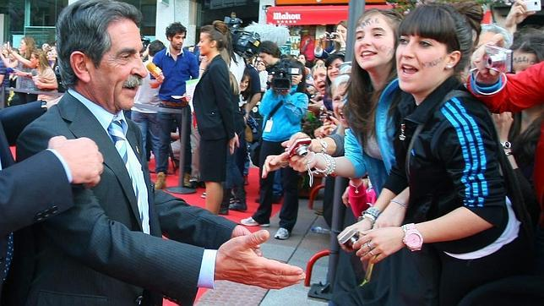
¿Y cómo es el cántabro de pro? Las definiciones más manidas pasan por que son hoscos, algo secos y hasta con un punto de antipatía. El clásico advierte que en Santander capital tienen una actitud mucho más refinada y sofisticada, mientras que fuera de la capital se tiene conceptualizada una forma de ser más vernácula, que es específicamente la de los pasiegos o lebaniegos, que mantienen y defienden la esencia de la «cantabricidad» más acendrada.

No es, ni con mucho, tan fiero el león como lo pintan y en Cantabria encontrará el visitante siempre una gran dosis de hospitalidad. Según un cántabro que siempre se jacta de serlo, hasta llevando anchoas al presidente del Gobierno de turno, Miguel Ángel Revilla, Cantabria y sus habitantes se dibujan como «una región solidaria, que no crea problemas, que no es conflictiva, que arrima el hombro»... Quizás de ahí venga el dicho popular que se le atribuye a Marco Anneo Lucano: «El cántabro con sus pequeñas armas y el teutón con sus armas largas».

Con armas más discretas, pero el cántabro es, por lo general, un luchador. Obcecado también en alcanzar sus metas, es de Revilla también la siguiente aseveración: «A los cántabros nos llaman cucos. El cuco es un pájaro, en el norte de España... bueno supongo que en el resto también, si hay cucos. Bien, pues el cuco es un pájaro que el muy puñetero pone los huevos en el nido de otro y éste se los cría. Nuestras abuelas iban a parir a Baracaldo, al País Vasco, para librar a sus hijos de la guerra». Esa vecindad y rivalidad a la par con el País Vasco ha marcado buena parte de la historia y forjado la personalidad cántabra.

El clásico: «Los canarios son unos aplatanados»
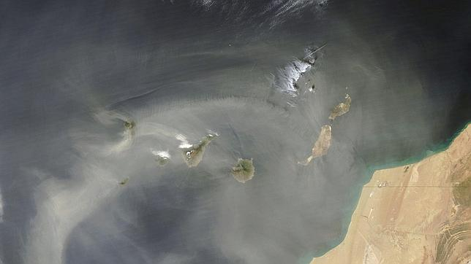

Moisés Álvarez cuenta desde las Islas Canarias que si hubiera que buscar la palabra más utilizada para caracterizar, tópica y socarronamente, a los canarios, seguramente se encontraría el término «aplatanados». Un término que los propios insulares usan hoy frecuentemente para describir ese estado de ánimo de media tarde en el que el resto del día se asemeja a un duro puerto de montaña: «Estoy aplatanado».

Cuando uno está aplatanado disminuye la actividad física o mental, generalmente por influencia del ambiente o del clima, y ya se sabe que un agosto en Canarias tiene que aplatanar por imperativo. Cabe puntualizar que hay una variante del «aplatanamiento» quizá más utilizada en determinadas islas: el «asirocamiento». Ese «estoy asirocado» que guarda relación con el viento es también habitual.

Claro que una cosa es declararse aplatanado o «asirocado» y otra que sean otros los que te califiquen así, de modo que mucho ojo los visitantes, que el «mago» es muy suyo. El «mago», siempre con sombrero en el imaginario social, camisa blanca y cinta roja en la cintura, no es exactamente un campesino, y mucho menos un campesino inculto, como lo ha registrado la RAE. En las Islas es más bien ese hombre ligado a la tierra, sí, acaso no especialmente versado en las disciplinas clásicas, que, sin embargo, acumula un saber a medio camino entre la costumbre, la experiencia y el desdén. Un «no seas mago», en cualquier caso, no es nunca bien recibido, y mucho menos por los jóvenes del archipiélago, que lo entienden casi como un insulto derivado de un pasado menos turístico y mucho más rural.

Por lo demás, el canario, dicen, es especialmente amable con los visitantes, y las cifras del turismo dan fe de ello. Tanto es así que «Tenerife amable» fue uno de los eslóganes utilizados por la isla del Teide, si bien la amabilidad es rasgo característico de los isleños de las ocho canarias, desde El Hierro hasta La Graciosa.

En Baleares no existe un sentimiento inequívoco de pertenencia
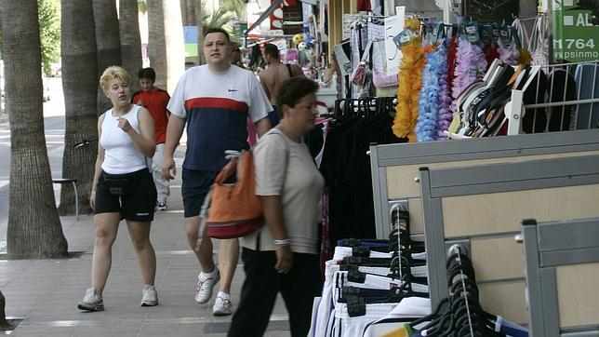

Una persona que ha nacido en Mallorca, o en Menorca, o en Ibiza, o en Formentera, muy rara vez dirá que es o que se siente balear, pues ese sentimiento como tal quizás no haya existido realmente nunca en esta bellísima región mediterránea. Los naturales del archipiélago se definen siempre por la isla que les vio nacer, por lo que se ven a sí mismos sólo como mallorquines, o menorquines, o ibicencos, o formenterenses. Ese sería un primer rasgo distintivo fácilmente comprobable, que además ha favorecido la persistencia de oscilantes recelos históricos entre las cuatro islas, informa desde Palma de Mallorca Josep María Aguiló.

Esta circunstancia no es incompatible con el hecho de que visitantes, turistas o inmigrantes consideren que existen rasgos de personalidad compartidos con independencia de que se haya podido nacer en Palma, en Ibiza o en Mahón. Así, es habitual que se haga referencia al carácter más bien reservado, tranquilo y poco dado a las efusiones sentimentales de los isleños, o que se aluda a su secular desconfianza hacia los «forasteros», hoy mucho menor gracias al turismo. Asimismo, también se suele hablar de manera recurrente de la afabilidad, la moderación, la nobleza y el espíritu emprendedor de los habitantes de Baleares.

No se puede obviar, por último, que hay quienes habiendo nacido en esta Comunidad se sienten sin embargo catalanes, ya sea políticamente o de espíritu, si bien la inmensa mayoría de isleños se consideran en la actualidad inequívocamente españoles, tanto por historia como por sentimiento.

Los vascos, palabroteros y fuertes y en la cama austeros

La exitosa cinta «Ocho apellidos vascos» ha traído sobre la gran pantalla algunos de los tópicos más extendidos sobre el carácter «vasco, vasco». Palabrotero, de genio fuerte pero noble y bonachón, se dice que los tratos aquí se cierran con un estrechón de manos y una «palabra de vasco». Por supuesto, todo gira en torno a la mesa. También, por qué no, un funeral se cierra con unos vinos recordando al amigo de la «cuadrilla». Un lugar común apunta a que no es fácil penetrar en los círculos de los locales, aunque quien consigue la amistad de un vasco, tendrá un amigo para toda la vida, informa desde Bilbao Itziar Reyero.
Es por todos conocido de que en el País Vasco gusta comer, mucho y bien. El mantel es el escenario ideal para las apuestas y la «guasa». Sí, la «guasa» andaluza del bilbaíno es «socarronería», vacile sin medida. Se dice sin embargo que en la cama el vasco es más austero. Que los vascos ligan poco es otra de las famas asumidas por «Vaya Semanita», el célebre programa cómico que triunfó en ETB y que se hartó a repasar todos los clichés propios.

Castellano y leoneses, fríos y serios, pero con el mejor acento
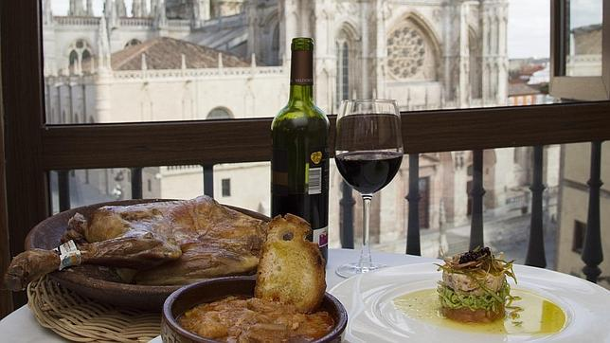

No se sabe si influenciados por la meteorología o no, pero los castellano y leoneses siempre se han caracterizado por ser «fríos», esto se traduce por regla general en una actitud distante frente a los desconocidos, algo que se hace más visible en ciudades situadas en pleno centro de la Comunidad como Valladolid o Palencia, informa Juan Giles desde la capital pucelana.

Por otro lado, el carácter respetuoso y su seriedad son otros de los tópicos que persiguen a los castellanoleoneses, algo que se podrá apreciar durante los próximos días durante la celebración de la Semana Santa.
Es inevitable hablar del lenguaje, ya que durante años se ha señalado esta región como la zona de España en la que mejor se habla el castellano, especialmente en lo que se refiere a los pueblos.
La extensión de Castilla y León y la situación fronteriza con otras comunidades hace que a los habitantes de zonas como el Bierzo se les asocien también con los tópicos de los gallegos o que en provincias como Soria se haga lo propio con estereotipos aragoneses. En definitiva, frialdad, seriedad y hablar el mejor castellano son los principales rasgos que aparecen vinculados a los castellano y leoneses.

Nobleza de genio y temperamento tozudo para el aragonés
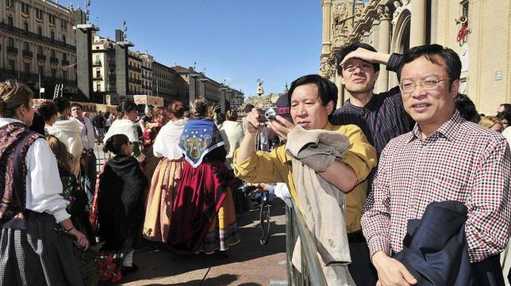
Roberto Pérez suscribe desde Zaragoza cómo la nobleza de genio y el temperamento tozudo son los dos grandes tópicos sobre los aragoneses —y no necesariamente en ese orden—. Dos calificativos sobre el carácter de los maños que han llegado hasta la gran pantalla. El cineasta Florián Rey se encargó de llevarlos al celuloide allá por los años 30. Revelador fue el título de una de sus películas más conocidas, «Nobleza baturra». Y célebre es aquella frase que quedó para la historia del celuloide, ese «Chufla, chufla, como no t’apartes tú» que exclamaba un baturrico transitando a lomos de un burro sobre las vías de un tren que le daba al pito con desesperación mientras el del burro ni se inmutaba.

Otro de los tópicos, contrastable a pie de calle, es el carácter abierto y acogedor del que, mayoritariamente, hacen gala los aragoneses para con los forasteros. Quienes han tenido ocasión de probar este don —o su ausencia— en varios puntos de España suelen coincidir en que este tópico es realidad constatable.

En Navarra no se ponen de acuerdo ni para los tópicos
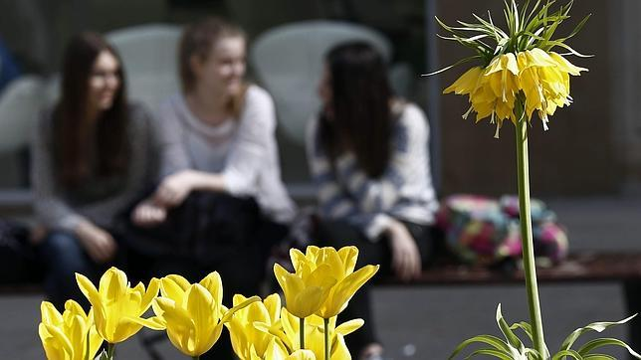
La gran diversidad de Navarra, a pesar de su pequeño tamaño, hace que no haya acuerdo ni para destacar unos clichés típicamente navarros, destaca desde Pamplona Pablo Ojer. Hay quien dice que los tópicos navarros son los mismos que tienen Aragón y el País Vasco, según en qué parte de la Comunidad foral se viva. En el norte influidos por el País Vasco son gente seria, opaca, noble y, a menudo, desconfiada. En el sur, como anticipo del paso del Ebro por tierras aragonesas, son gente más dicharachera, abierta, a menudo, bruta.

También la influencia de las famosas fiestas de San Fermín y todos sus desmanes ha dictaminado los tópicos de los que se acusa a los navarros, borrachos, alegres, juerguistas y osados. Unos tópicos que, en su mayoría, son desmentidos por los 354 días del año que no son Sanfermines.

Pero también hay quien opina que Navarra tiene identidad propia incluso para los lugares comunes. Ya en los «Romances de ciego» que pertenecieron a Luis Usoz y Río hasta que los donó a la Biblioteca Nacional en 1837 se decía que «Navarra en realidad da de sí la gente honrada y aunque es un poco pesada, guarda palabra y verdad. En todo tiempo y edad, son terribles comedores, igualmente bebedores y todos son fabricantes, asentistas, comerciantes, indianos y capadores».

Los riojanos, la hospitalidad en persona
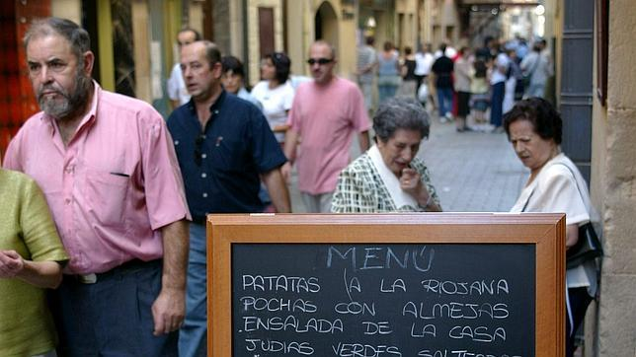

Informa Sonia Barrado desde Logroño que los riojanos son conocidos por su carácter afable, abierto y, sobre todo, por su gran hospitalidad. Aunque suelen ser personas reservadas, por lo general enseguida se entregan a los demás y les ofrecen todo lo que tienen. Acoger y tender una mano son sinónimos del ser riojano.

Los habitantes de La Rioja tienen sus propias palabras y expresiones, como sucede en otros territorios, que los hace singulares. Tierra de personas generosas y, cómo no, de buen vino. Una recopilación de lo que se dice es lo siguiente y perdonen la literalidad de las palabras malsonantes:

«- El riojano no te llama por teléfono: te pega un telefonazo/toque
- El riojano no dice hola: te dice ¡¡¡qué pasa!!!
- El riojano no se lanza: se embala
- El riojano no bebe mucho: se pone ciego

- El riojano no es que no lo entienda: es que no lo coge
- El riojano no te llama la atención: te dice ‘¡¡¡¡Andevas!!!!!'
- El riojano no trabaja a tiempo parcial: echa una mañana o una tarde
- El riojano no se va: sale arreando
- El riojano no duerme: se queda ‘sobao’
- El riojano no pide que lo lleven: pide que lo acerquen
- El riojano no es un presumido: va hecho un pincel
- El riojano no es buena persona: es buena gente
- El riojano no es un gandul: es un perro
- El riojano no pierde el tiempo: está perreando
- El riojano no dice tardaré en bajar: dice ‘ahora bajo si eso’
- El riojano no está cansado: está ‘reventao’
- El riojano no ve a una chica fea: ve a un cardo borriquero o a un cayo malayo
- El riojano para decir que sí no niega dos veces, niega tres: ‘¡no, ni ná!’
- El riojano no dice que el suelo está sucio: dice ‘está comiomierda'
- El riojano no dice no importa: te dice 'qué chorra más da'
- El riojano no se enfada: se rebota
- Al riojano no se le derrite el helado, se le regala.
‘No’ en riojano es ‘sí, por los cojones».

Murcianos, gentes de nervio y carácter fuerte
Los murcianos tienen fama diversa que no siempre salió bien parada en el devenir del Reino de España. Dicen que fue Felipe II quien dijo «ni gitanos ni murcianos ni gentes de mal vivir quiero en mi ejército». Pero nadie explica con certeza el motivo que aludía el Rey y que algunos atribuyen a un exceso de apego por la fiesta y por la vida sin obligaciones. Algo muy alejado de las obligaciones castrenses de los ejércitos del monarca, informa desde Murcia David Moreno.

Por otro lado, existe el reconocimiento a un tipo de murciano audaz y trabajador, creador de riqueza, en la agricultura y en los negocios. Dicen de ellos que son gentes de nervio, de carácter fuerte y tenaz. Un tipo que se acerca a lo que el poeta Miguel Hernández definió como«murcianos de dinamita».

En lo concreto, se reconoce su espíritu resolutivo que, en la abundancia de la tierra murciana, ha sabido solucionar problemas como la escasez hídrica que, del criticado «riego a manta», ha pasado a un riguroso control del agua de unas tierras que con orgullo califican como «la huerta de Europa».

Si el exceso de fiesta y la escasa disciplina pudo hacer que un rey no los quisiera en su ejército; la medida correcta, dice el murciano Rubén Coll, «es la que nos aporta el carácter afable y hospitalario». Al murciano le gusta compartir con los suyos y con los de fuera los productos de su tierra y si se vuelven a ver, buscarán el tiempo preciso para charlar y tomarse algo. Seguro que el tiempo acompaña.

